DIA 15 DE JUNHO DE 2020 – 1ª SÉRIE EM - TURMA A
TODO MUNDO PODE APRENDER A SER
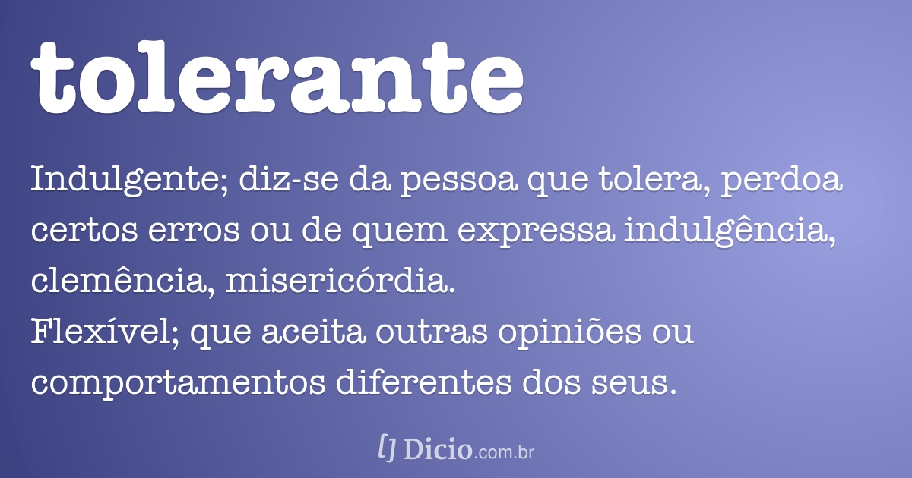

UMA BOA SEMANA DE AULAS PARA TODOS !

►1ª AULA: 13h -13:55’ - LITERATURA – PROFESSORA JADNA HOLANDA
CAPÍTULO 09 - ROMANTISMO NA EUROPA

PASSOS DAS ATIVIDADES:

Passo 01 – Acessar link do Google Meet e assistir à aula - Cap. 9 (parte 02), sobre o Romantismo na Europa.
Caso não consiga acessar o Meet, comunique-se com a coordenação e assista à videoaula no link abaixo.
https://sastv.portalsas.com.br/#/channels/1/videos/176

Passo 02 – Acompanhar pelas páginas 32 a 35

Passo 03 – Tirar dúvidas.

Passo 04 – Exercício de “SALA”, página 36 (questões 3 a 5).
Envie foto da atividade realizada para Nunes Moraes 1º A e B . Escreva a matéria, seu nome e seu número em cada página.

Passo 05 – Acompanhar a correção da atividade de sala dos dias 08 e 15 de junho.
Se não tiver conseguido acessar o Meet, corrija sua atividade pelo gabarito disponível no portal SAS. Anote suas dúvidas e esclareça-as com a professora na próxima aula.

Tarefa de casa: Estudar o Cap. 09.

OBS: Aula disponível também pelo link: https://youtu.be/BQYGJr_YMWI para aqueles que não puderem acompanhar pelo Meet.

►2ª AULA: 13:55’-14:50’ - FILO / SOCIO – PROFESSOR VICTOR QUINTELA
FILOSOFIA – CAPÍTULO 12: A QUESTÃO DA BELEZA

1º PASSO:
Envie, nos 10 PRIMEIROS MINUTOS DA AULA, para o Whatsapp do professor, a atividade de casa da aula anterior (08/06): exercício da apostila, págs. 87 e 88.

2º PASSO:
Faça uma breve leitura das págs. 90 a 94
Enquanto isso, cesse o Google Meet pelo link que será enviado na hora da aula.

3º PASSO: Participe da aula online. Trabalharemos a parte teórica do cap. 12 e resolveremos o exercício da pág. 95 e 96.

Caso não consiga acessar o Meet, comunique-se com a coordenação e assista à videoaula no link abaixo.
https://www.youtube.com/watch?v=RiCInGdIzrY

Envie foto da atividade realizada para Nunes Moraes 1º A e B . Escreva a matéria, seu nome e seu número em cada página.

Atividade de Casa: Faça o restante do exercício da apostila, págs. 96, 97 e 98.

Material de apoio/complementar
https://www.youtube.com/watch?v=RiCInGdIzrY

►3ª AULA: 14:50’-15:45’ - INT. TEXTUAL - PROFESSORA JADNA HOLANDA
CAPÍTULO 10 - LINGUAGEM VERBAL E NÃO VERBAL ( PARTE 3)

PASSOS DAS ATIVIDADES:

Passo 01 – Acessar Google Meet - pelo link disponibilizado no dia da aula - e assistir à aula sobre Cap. 10 (parte 3) Linguagem verbal e não verbal.
Caso não consiga acessar o Meet, comunique-se com a coordenação e realize os passos
2 e 4. Anote suas dúvidas e esclareça-as com a professora na próxima aula.

Passo 02 – Acompanhar a aula com a leitura das páginas 20 a 21.

Passo 03 – Participar do tira-dúvidas e da resolução de questões pelo google meet.

Passo 04 - Resolução, “EM SALA”, páginas 18 (questões 1 e 2).
Envie foto da atividade realizada para Nunes Moraes 1º A e B . Escreva a matéria, seu nome e seu número em cada página.

Passo 05 – Participe da correção da atividade de sala.
Caso não tenha conseguido acessar o Meet, confira suas respostas pelo gabarito disponível na plataforma SAS.

Atividade de casa: Resolver questões propostas - capítulo 10.

►INTERVALO: 15:45’-16:10’

►4ª AULA: 16:10’-17:05’ - GRAMÁTICA - PROFESSORA ALINE LANDIM
CAP 10- SUBSTANTIVO (CONCLUSÃO) / CAP 11- ARTIGO (INTRODUÇÃO)
Passo 01 – Envie sua tarefa de casa para a professora dar visto. (primeiros 10 minutos)
Acesse o link do Google Meet .
Passo 02- Acompanhe a correção da tarefa de casa.
Caso não consiga acessar o Meet, confira suas respostas pelo gabarito disponível na plataforma SAS.

Passo 03- Resolva as questões das páginas 39 e 40 (Para compreender)
Envie foto da atividade realizada para Nunes Moraes 1º A e B . Escreva a matéria, seu nome e seu número em cada página.
Passo 04- Participe, via Meet:
- Correção da atividade e tira-dúvidas.
- Explicação introdutória do capítulo 11- Artigo
Caso não consiga acessar o Meet, confira suas respostas pelo gabarito disponível na plataforma SAS. Assista à gravação da aula online. A professora vai disponibilizá-la no grupo.
OBS.: O link e/ou vídeo das explicações serão disponibilizados no grupo e na sala de reunião.

►5ª AULA: 17:05’- 18:00’ - TRIGONOMETRIA - PROFESSOR FRANCISCO PONTES
CAPÍTULO 10 – REDUÇÃO AO 1º QUADRANTE (PARTE 2)

- ETAPAS PARA O DESENVOLVIMENTO DA AULA

ETAPA 1 – ACESSO ao Google Meet, (https://bit.ly/acessomeet).
- Videoaula Complementar: https://bit.ly/c10trigonometria
- Acompanhar a correção das atividades
- Como simplificar expressões tomando por base as relações de redução
- Determinar valores de seno, cosseno e tangente utilizando redução
- Teoria da apostila SAS – p. 12 a 15

Caso não consiga acessar o Meet, comunique-se com a coordenação e assista à videoaula complementar: https://bit.ly/c10trigonometria e leia a teoria do capítulo –p. 12 a 15.
Depois, realize a etapa 2.
Fique atento às postagens feitas pelo seu professor no grupo de whatsapp.

ETAPA 2 – ATIVIDADE DE SALA PARA ENVIO
Resolva as questões 1 (itens c, d) e 2 - atividades para sala, p. 14.
Tempo: 15’

Envie foto da atividade realizada para Nunes Moraes 1º A e B . Escreva a matéria, seu nome e seu número em cada página.

ATIVIDADE PARA CASA (Envio para o Professor)
Resolva as questões 3 e 4 - atividades propostas, p. 15.
Data: 19/06/2020 – sexta-feira.

Sua tarde de aulas termina aqui. Obrigado por seu empenho.

